**XI CONFERENCIA CIENTÍFICA INTERNACIONAL DE INGENIERÍA MECÁNICA**

**COMEC 2023**

**Título**

**Caracterización de la cáscara de arroz para su uso en el revestimiento de electrodos AWS-E6013**

***Title***

***Characterization of rice husk for use in coating electrodes AWS-E6013***

**Laura Ailin Perdomo Gómez1, Lorenzo Perdomo González2, Adriana Sánchez Pérez3, Tamara María Ortiz Méndez4, Manuel Rodríguez Pérez5, Ángel Mollineda Trujillo6**

1. Laura Ailin Perdomo Gómez. Facultad de Química y Farmacia, Universidad Central “Marta Abreu” de Las Villas, Cuba. E-mail: [laperdomo@uclv.cu](mailto:laperdomo@uclv.cu)
2. Lorenzo Perdomo González. Facultad Ingeniería Mecánica e Industrial, Universidad Central “Marta Abreu” de Las Villas, Cuba. E-mail: [lperdomo@uclv.edu.cu](mailto:lperdomo@uclv.edu.cu)
3. Adriana Sánchez Pérez. Planta Integral de Polvo de Moringa, Empresa Agroindustrial de Granos Sur del Jíbaro. E-mail: [asperez182@gmail.com](mailto:asperez182@gmail.com)
4. Tamara María Ortiz Méndez. Facultad Ingeniería Mecánica e Industrial, Universidad Central “Marta Abreu” de Las Villas, Cuba. E-mail: [tortiz@uclv.cu](mailto:tortiz@uclv.cu)
5. Manuel Rodríguez Pérez. Facultad Ingeniería Mecánica e Industrial, Universidad Central “Marta Abreu” de Las Villas, Cuba. E-mail: [manuelr@uclv.edu.cu](mailto:manuelr@uclv.edu.cu)
6. Ángel Mollineda Trujillo. Facultad de Ciencias Agropecuarias, Universidad Central “Marta Abreu” de Las Villas, Cuba. E-mail: [amollineda@uclv.cu](mailto:amollineda@uclv.cu)

**Resumen:**

* **Problemática:** La cáscara de arroz es un residuo agroindustrial generado en el proceso de descascarado, del cual, en Cuba se aprovecha cerca del 8 %. Este residual contiene alrededor del 40 % de celulosa, componente fundamental del revestimiento de electrodos AWS-E6013, la cual es importada por el país a altos precios.
* **Objetivo(s):** Realizar la caracterización química de la cáscara de arroz para su uso, como fuente de celulosa, para el revestimiento de electrodos AWS-E6013.
* **Metodología:** Para realizar la caracterización química de la cascarilla de arroz, la muestra fue triturada en molino de martillo y tamizada por debajo de 0,25 mm, determinándose mediante gravimetría los contenidos de: humedad, cenizas, sílice, lignina, extractos en agua fría y agua caliente, celulosa y hemicelulosa.
* **Resultados y discusión:** De la caracterización química se obtuvo que el contenido de humedad fue 9,7 %; cenizas 22,46 %; sílice en la ceniza 94,34 %, sílice en la cascarilla 21 %, lignina 25,47 %; extractos en agua caliente y fría 14,8 % y 10,9 %, respectivamente; celulosa 36,61 % y hemicelulosa 20,9 %, para un contenido de volátiles de aproximadamente 78 %. Estos resultados permiten trazar una estrategia de procesamiento de la cascarilla de arroz para su uso como fuente alternativa de celulosa para electrodos AWS-E6013.
* **Conclusiones:** La caracterización de la cáscara de arroz ofrece resultados favorables para su uso como fuente de celulosa para la fabricación de electrodos de soldadura, lo que constituye un aporte a la preservación del medio ambiente y contribuye a la sustitución de importaciones.

***Abstract:***

* ***Problem:*** *Rice husk is an agro-industrial residue generated in the husking process, of which about 8% is used in Cuba. This residue contains around 40% cellulose, a fundamental component of the AWS-E6013 electrode coating, which is imported into the country at high prices.*
* ***Objective(s):*** *Carry out the chemical characterization of the rice husk for its use, as a source of cellulose, for the coating of AWS-E6013 electrodes.*
* ***Methodology:*** *To carry out the chemical characterization of the rice husk, the sample was crushed in a hammer mill and sieved below 0.25 mm, determining by gravimetry the contents of: humidity; ashes; silica; lignin; extracts in cold water and hot water; cellulose and hemicellulose.*
* ***Results and discussion:*** *From the chemical characterization it was obtained that the moisture content was 9.7%; ashes 22.46%; silica in the ash 94.34%, silica in the scale 21%, lignin 25.47%; extracts in hot and cold water 14.8% and 10.9%, respectively; cellulose 36.61% and hemicellulose 20.9%, for a volatile content of approximately 78%. These results allow us to outline a rice husk processing strategy for its use as an alternative source of cellulose for AWS-E6013 electrodes.*
* ***Conclusions:*** *The characterization of the rice husk offers favorable results for its use as a source of cellulose for the manufacture of welding electrodes, which constitutes a contribution to the preservation of the environment and contributes to the substitution of imports.*

**Palabras Clave:** Cáscara de arroz; Celulosa; Caracterización química; Electrodos de soldadura

***Keywords:*** *Rice husk; Cellulose; Chemical characterization; welding electrodes*

1. **Introducción**

En Cuba, la cáscara de arroz es un residuo agroindustrial del cual solo se utiliza aproximadamente el 7 – 8 % de la cáscara que se produce, quedando un 92 – 93 % inutilizable. Los sectores en los que reside su uso son en la Industria Siderúrgica y el grupo ganadero en camas para naves avícolas, por lo que se estaría desechando una cifra considerable de cáscara de arroz (Pérez Quiñones, et al., 2021).

Las empresas arroceras cubanas son capaces de producir anualmente alrededor de 400 000 toneladas (t) de arroz tanto en el sector estatal como en el privado, de las cuales se genera aproximadamente el 20 % de cascarilla (~80 000 t), aprovechándose una ínfima parte en el desarrollo de la economía nacional, quedando así el resto como residuo agrícola contaminante (Pozas del Río, 2008).

Según Cruz-Pérez, et al., (2020) la cáscara de arroz contiene materia orgánica, fundamentalmente lignina, celulosa y hemicelulosa, siendo un desecho agroindustrial de difícil degradación natural y un contaminante para el medio ambiente.

La celulosa, la cual es importada por el país, se comercializa en el mercado internacional a elevados precios, cotizándose en mayo de 2022 a 860 USD la tonelada. La celulosa forma parte del revestimiento de los electrodos AWS – E6013, los cuales son elaborados en dos fábricas, la Unidad Empresarial de Base (UEB) Metalúrgica de Camagüey Gonzalo Esteban Lugo y COMETAL S.A. en la Habana. En 2020, la Empresa Derivados del Acero contrató la compra de celulosa a un precio de 20 142,54 CUC/Ton CFR (Acosta, 2021).

Estos elevados precios, unido a los obstáculos que enfrenta Cuba para realizar contratos de importación debido al bloqueo de los EEUU, obliga a buscar alternativas para obtener la celulosa requerida por el revestimiento de estos electrodos. El objetivo del presente trabajo es realizar la caracterización química de la cáscara de arroz para su uso, como fuente de celulosa, en el revestimiento de electrodos AWS-E6013.

1. **Metodología**

**2.1 Materia prima y reactivos**

La muestra de cáscara de arroz procede de la Empresa Agroindustrial de Granos Sur del Jíbaro, la cual fue secada al sol y posteriormente triturada en un molino de martillo hasta reducir su tamaño y tamizada por debajo de los 0,25 mm.

Para la caracterización química de la cáscara de arroz se utilizaron los reactivos: ácido sulfúrico (72 %), disolución saturada de acetato de sodio, hipoclorito de sodio (1 %) de calidad técnica, ácido nítrico (68 %) (PPA), ácido acético glacial (96 %) (PPA) y Etanol (96 %) (PPA).

**2.2 Caracterización de la cáscara de arroz**

**2.2.1. Determinación del contenido de humedad**

El contenido de humedad se determinó según la norma ASTM 4442. Se pesan 2 gramos de la cascarilla y se colocan en la estufa a una temperatura de 103 °C ± 2 °C durante 24 horas. El análisis se realiza por triplicado. El contenido de humedad se determina mediante la siguiente ecuación (Santos Lema, et al., 2019):

% humedad = (Ec. 2.1)

Donde: ph: peso húmedo, ps: peso seco.

**2.2.2. Determinación del contenido de cenizas**

Se parte de la muestra a la cual se le determinó el contenido de humedad, se lleva a la estufa por 30 minutos y luego se introduce en la mufla por un tiempo de cuatro horas a una temperatura de 600 °C. El análisis se realiza por triplicado. El contenido de cenizas se determina por la siguiente fórmula (Santos Lema, et al., 2019):

% cenizas = (Ec. 2.2)

**2.2.3. Determinación del contenido de sílice**

Al crisol de porcelana que contiene las cenizas del análisis anteriormente descrito, se le agregan 25 mL de ácido clorhídrico (HCl); se lleva a una plancha a ebullición sin dejar que seque por completo, se deja enfriar para luego ser filtrado, lavando varias veces el crisol con agua destilada. Se lleva el residuo insoluble a la estufa por un tiempo de 24 horas y luego a la mufla por cuatro horas a una temperatura de 600 °C. El contenido de sílice se determina por la ecuación (Santos Lema, et al., 2019):

% sílice = (Ec. 2.3)

**2.2.4. Determinación del contenido de extractivos**

El contenido de extractivos en la cascarilla de arroz se determina empleando dos técnicas, la determinación en agua fría y en agua caliente (Santos Lema, et al., 2019).

* Agua fría: se pesa 2 g de cascarilla libre de humedad y se coloca en un erlenmeyer con 300 mL de agua destilada, se deja a temperatura ambiente por 48 horas agitando cada cierto tiempo, luego se filtra usando un papel de filtro previamente pesado, se lava con agua destilada y se seca en la estufa por 24 horas a 105 °C de temperatura. Se determina el contenido de extractivos en agua fría empleando la ecuación 2.4:

% solubles (agua fría) = (Ec. 2.4)

Donde: P: peso de la muestra libre de extractos, W: peso inicial

* Agua caliente: se pesa 2 g de cascarilla libre de humedad y se coloca en un Erlenmeyer con 100 mL de agua destilada, se coloca el matraz en un baño María y se deja hervir por tres horas. Luego se filtra usando un papel de filtro previamente pesado, se lava el residuo con agua destilada caliente y se lleva a la estufa a secar a una temperatura de 105 °C por dos horas. El contenido de extractivos se determina mediante la ecuación 2.5:

% solubles (agua caliente) = *100 (Ec. 2.5)

Donde: P: peso de la muestra libre de extractos, W: peso inicial

**2.2.5. Determinación del contenido de Lignina**

Se pesa 1 g de la muestra libre de extractos, se coloca en un balón y se añaden 15 mL de H2SO4 al 72 %, manteniendo en agitación por dos horas hasta observar cambio de coloración de la muestra a oscuro. Luego se añaden 360 mL de agua destilada caliente al balón y se hierve a reflujo durante cuatro horas. Una vez transcurrido el tiempo se deja enfriar por completo. Se filtra al vacío con un filtro Gooch # 3 previamente pesado y se seca en la estufa por dos horas a una temperatura de 105 °C. Terminado el tiempo de secado en la estufa se coloca la muestra contenida en el filtro Gooch en un crisol de porcelana previamente pesado y se lleva a la mufla por un tiempo de dos horas. El contenido de Lignina se determina por la ecuación siguiente (Torres Giraldo, 2018):

% Lignina = (Ec. 2.6)

Donde:

p1: peso de la muestra al inicio de la determinación del contenido de extractivos.

p2: peso de la muestra contenida en el filtro Gooch # 3.

%MO: porcentaje de materia orgánica

%H: porcentaje de humedad.

**2.2.6. Determinación de celulosa**

Se parte de una muestra libre de extracto, pesando 1 g de la misma, y se coloca en un erlenmeyer de 100 mL, se añaden 20 mL de etanol, 5 mL de ácido nítrico concentrado y se hierve en baño María por 30 minutos a reflujo. Transcurrido el tiempo se filtra al vacío con un filtro Gooch # 3 lavando varias veces con agua destilada.

El residuo sólido es sometido a una segunda digestión con 20 mL de etanol y 5 mL de ácido nítrico concentrado, durante 30 minutos en baño María a reflujo. Pasado este tiempo se filtra nuevamente. El residuo sólido se somete a una tercera digestión con 100 mL de agua destilada a reflujo durante una hora. La solución es filtrada y lavada con agua destilada caliente y luego con 100 mL de solución saturada de acetato de sodio y finalmente con agua destilada caliente. Se seca el residuo en una estufa a 105 °C. El contenido de celulosa se determina por la ecuación (Aredo Ortiz, 2020):

% celulosa = (Ec. 2.7)

**2.2.7. Determinación de holocelulosa**

Para la determinación de holocelulosa se parte de una muestra libre de extractos, pesándose 2 g de cascarilla y se colocan en un erlenmeyer de 50 mL de capacidad. Se añaden 65 mL de hipoclorito de sodio al 1 % y 0,5 mL de ácido acético glacial al 96 %. Se lleva a baño María a 80 °C cubriendo el erlenmeyer con un vidrio reloj. El procedimiento se repite cada hora hasta completarse la tercera hora del baño. Cumplida la tercera hora del baño se introduce el erlenmeyer en un recipiente de agua helada, se filtra la muestra con papel de filtro previamente pesado y se lava con agua destilada hasta obtener pH ligeramente neutro en el agua de lavado. El residuo sólido se lleva a la estufa para ser secado a una temperatura de 105 °C hasta alcanzar peso constante. Luego, del residuo seco se toman 100 mg y se llevan a la mufla a una temperatura de 550 °C para determinar el contenido de materia orgánica de la holocelulosa. El contenido de holocelulosa se determina por la ecuación 2.8 (Santos Lema, et al., 2019):

% holocelulosa = (Ec. 2.8)

La determinación de la hemicelulosa se realiza por simple diferencia:

% HEMICELULOSA= % HOLOCELULOSA - % CELULOSA (Ec. 2.9)

**3. Resultados y discusión**

**3.1. Resultados de la caracterización de la cáscara de arroz**

La cascarilla procedente del proceso de descascarado del arroz es un tejido de origen vegetal y de constitución lignocelulósica, principalmente celulosa, lignina y hemicelulosa (Loja Sánchez, 2017). En la pared celular de la cascarilla de arroz, la celulosa existe en un complejo lignocelulósico junto con la lignina y la hemicelulosa, la lignina está constituida por grupos carboxilos y fenólicos y la hemicelulosa por polímeros heterogéneos de pentosas (Wang, et al, 2016). La composición química del arroz en su totalidad es propia para cada cultivo considerando su geografía (Loja Sánchez, 2017). Los componentes que conforman el material lignocelulósico se detallan en la Figura 1.

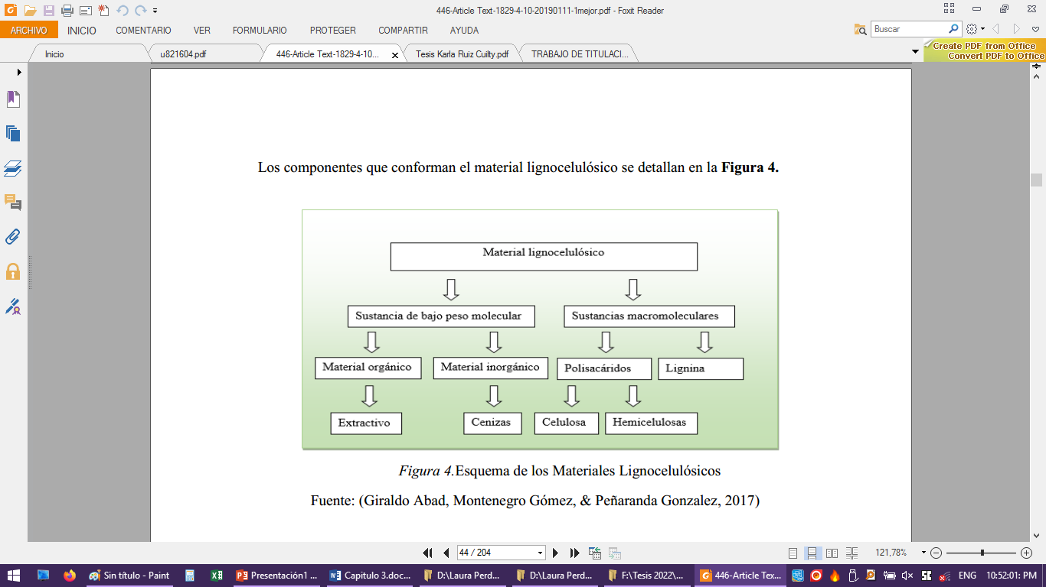

Figura 1. Esquema de los materiales lignocelulósicos (Torres Giraldo, 2018).

**3.1.1 Humedad de la cáscara de arroz**

La Tabla 1 muestra los resultados de la determinación del contenido de humedad en la cáscara de arroz, obteniéndose un valor promedio de 9,69 %, el cual se encuentra en el rango reportado en la literatura (8 – 15 %), para muestras procedentes de China, Canadá, Estados Unidos y Colombia (Valverde, et al., 2007). El análisis realizado a muestras procedentes de la provincia de Cienfuegos obtuvo valores entre 8 – 10 % (Jiménez Borges, et al., 2018).

Tabla 1. Contenido de humedad (en %-m) de la cáscara de arroz

|  |  |  |
| --- | --- | --- |
| Masa de cascarilla (g) | Masa de cascarilla seca (g) | Humedad (%) |
| 2,0268 | 1,8198 | 10,21 |
| 2,0359 | 1,8575 | 8,76 |
| 2,0548 | 1,8471 | 10,11 |
| Promedio | | 9,69 |
| Desviación Estándar | | 0,81 |

Fuente: elaboración propia

**3.1.2 Extractos solubles**

Los resultados obtenidos de la determinación de los extractivos en agua caliente y agua fría se muestran en la Tabla 2, siguiendo la metodología planteada en el epígrafe 2.2.4. En la tabla se puede observar que en agua caliente se extrajo un 14,8 % aproximadamente, y en agua fría un 10,9 %, ambos con respecto a la masa seca de cáscara de arroz. Los valores obtenidos en ambos casos son superiores a los reportados por la literatura (Santos Lema, et al., 2019). No se encontraron reportes de estas determinaciones para cascarillas de procedencia cubana.

Tabla 2. Contenido de extractivos (en %-m) de la cáscara de arroz

|  |  |  |  |
| --- | --- | --- | --- |
|  | Masa de cascarilla (g) | Masa de cascarilla libre de extractos (g) | Extractos (%) |
| En agua caliente | 1,8148 | 1,5424 | 15,01 |
| 1,8592 | 1,5911 | 14,42 |
| 1,8158 | 1,5462 | 14,85 |
| Promedio | | | 14,76 |
| Desviación estándar | | | 0,30 |
| En agua fría | 1,8195 | 1,6275 | 10,55 |
| 1,8085 | 1,6127 | 10,82 |
| 1,8085 | 1,6060 | 11,20 |
| Promedio | | | 10,86 |
| Desviación estándar | | | 0,33 |

Fuente: elaboración propia

El contenido de extractivos en la cáscara de arroz contribuye al color, olor, durabilidad, adhesión, secado, decoloración y son principalmente aldehídos, cetonas, fenoles, ceras, glicéridos, ácidos alifáticos (Álvarez Rodríguez, et al., 2013). Por otro lado, Barroso Casillas (2010) reporta que a este grupo de compuestos pertenecen las grasas, ácidos grasos, alcoholes, resinas ácidas, fitoesteroides, fenoles como los taninos, y otros compuestos, entre los que se encuentran hidratos de carbono de bajo peso molecular, alcaloides y lignina soluble. La remoción de este grupo de compuestos mejora la calidad de los productos obtenidos posteriormente (Torres Giraldo, 2018, Santos Lema, et al., 2019).

La remoción de extractos en agua fría permite extraer taninos, gomas, colorantes, azúcares, etc., mientras que en agua caliente se extraen todos los del agua fría más algunas otras como almidones. Muchos de estos compuestos pueden generar olores y vapores durante su combustión en las condiciones del arco eléctrico, por lo que este método se convierte en una alternativa de tratamiento de la cáscara de arroz, al ser capaz de extraerse entre el 11 y el 15 % de compuestos extraíbles en dependencia de si el tratamiento es con agua fría o caliente.

En la Figura 2 se muestran fotos de los experimentos desarrollados para la determinación del contenido de extractivos, en agua fría (A) y en agua caliente (B).

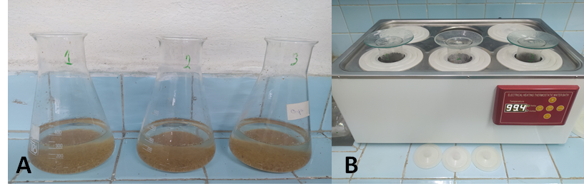

Figura 2. Determinación de extractivos. A) En agua fría, B) En agua caliente (Fuente: elaboración propia).

### **3.1.3 Cenizas y sílice en la cáscara de arroz**

En la Tabla 3 se reportan los resultados obtenidos de la determinación del contenido de ceniza y de sílice.

Tabla 3. Contenido de cenizas y de sílice (en %-m) de la cáscara de arroz

|  |  |  |  |  |  |
| --- | --- | --- | --- | --- | --- |
| Masa inicial (g) | Masa de cenizas (g) | Cenizas (%) | Masa sílice (g) | % sílice con respecto a la ceniza | % sílice en la cascarilla |
| 1,8198 | 0,4106 | 22,56 | 0,3844 | 93,46 | 21,12 |
| 1,8575 | 0,4126 | 22,21 | 0,3871 | 94,12 | 20,84 |
| 1,8471 | 0,4178 | 22,62 | 0,3925 | 95,43 | 21,25 |
| Promedio | | 22,46 |  | 94,34 | 21,07 |
| Desviación estándar | | 0,22 |  | 1,003 | 0,21 |

Fuente: elaboración propia

En la Tabla 3 se puede observar que el contenido de ceniza en la cáscara de arroz es de un 22,5 %, valor que se encuentra en el rango reportado por la literatura (Jiménez Borges, 2018, Santos Lema, et al., 2019). Resultados encontrados acerca del estudio de cáscara de arroz en Cuba reportan valores similares con un 22,73 % (Pérez Quiñones, et al., 2021) y un 22,5 % (Jiménez Borges, 2018). Además, se obtuvo que el contenido de sílice en la ceniza es de 94,3 %. En la Figura 3 se muestran imágenes de los experimentos desarrollados.

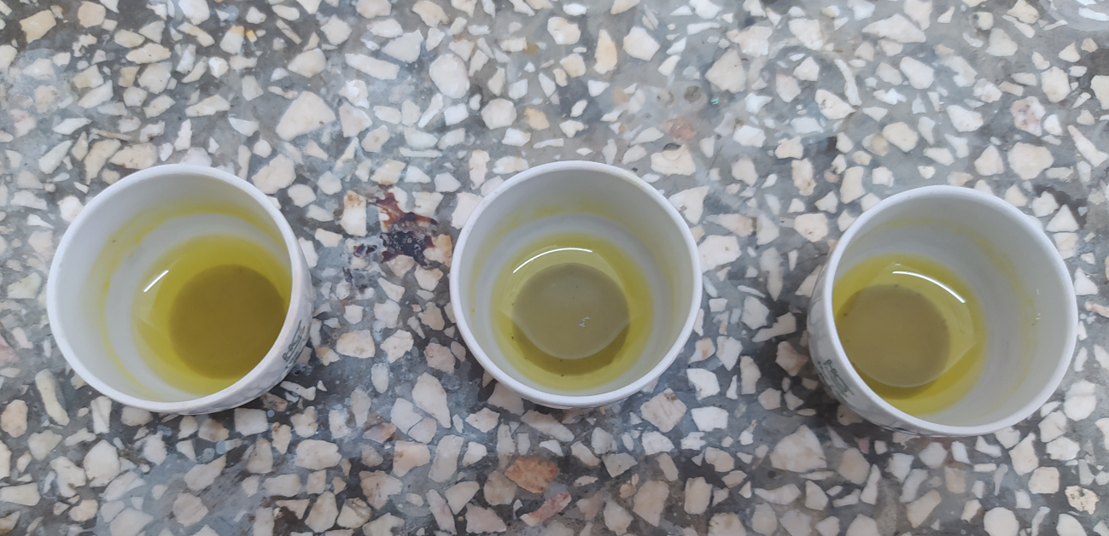

Figura 3. Determinación del contenido de sílice con HCl (Fuente: elaboración propia).

Cuando la cascarilla es incinerada la ceniza resultante está en el orden del 13 al 29 % y el contenido de sílice de la misma entre un 87 y 97 %, la cual es muy reactiva debido a su alto grado de amorfismo, siendo utilizada en industrias como la del cemento y con otros fines, como la obtención de carburo de silicio. La sílice constituye un componente típico de los sistemas de óxidos de varios consumibles de soldadura (electrodos y fundentes), pudiéndose encontrar en diferentes proporciones en dependencia de las características propias del consumible.

El uso de la cáscara de arroz en la formulación del revestimiento de un electrodo de soldadura permite la generación de SiO2 durante su combustión bajo la acción del arco eléctrico en el proceso de soldadura, reduciendo por tanto el consumo de otros minerales portadores de este óxido para la conformación de la masa de revestimiento de electrodos AWS – E6013.

### **3.1.4 Lignina en la cáscara de arroz**

La lignina es el polímero más abundante en la naturaleza después de los polisacáridos, y no posee una estructura definida, dado que es muy compleja, ya que es un complejo aromático no carbohidratado del cual existen muchas unidades estructurales. Las ligninas son de un color pardo, presentan insolubilidad en agua, ácidos minerales fuertes y en hidrocarburos, pero son solubles en soluciones alcalinas acuosas, además algunas son solubles en compuestos orgánicos oxigenados y en aminas (Vargas, et al., 2013).

La determinación del contenido de lignina se realizó siguiendo lo planteado en el epígrafe 2.2.5, obteniéndose que la cáscara de arroz analizada contiene un 25,5 % de lignina, resultado que se muestra en la Tabla 4.

Torres Giraldo (2018) reporta contenidos de lignina de entre 26 y 31 %, señalando que un elevado contenido de lignina puede afectar las propiedades físicas y mecánicas del compuesto, atribuyéndole esta variación a la variedad de arroz cultivada, condiciones climáticas y el suelo.

Tabla 4. Contenido de Lignina (en %-m) de la cáscara de arroz

|  |  |  |
| --- | --- | --- |
| Masa libre de extractos (g) | Masa tratada (g) | Lignina (%) |
| 1,5606 | 0,7856 | 25,47 |

Fuente: elaboración propia

**3.1.5 Celulosa**

La celulosa es normalmente adicionada a electrodos de tipo rutílicos y celulósicos, donde ejerce básicamente una función reductora durante el proceso de soldadura.

Los resultados de la determinación de celulosa se ofrecen en la Tabla 5, donde se puede apreciar que se obtuvo un valor de 36,6 %, encontrándose dicho valor cercano al rango reportado por Santos Lema, et al. (2019) y Valverde, et al. (2007).

Tabla 5. Contenido de celulosa (en %-m) de la cáscara de arroz

|  |  |  |
| --- | --- | --- |
| Peso de la muestra (g) | Peso muestra seca (g) | Celulosa (%) |
| 1,0075 | 0,3738 | 36,605 |

Fuente: elaboración propia

Según Valverde, et al. (2007), la celulosa que se encuentra en la cascarilla del arroz es el compuesto principal de su combustión, convirtiéndose en el elemento más importante de las fibras de la cascarilla del arroz. La celulosa en la cáscara de arroz estudiada representa el 47 % de la muestra libre de extractos, por tanto, este componente puede cumplir sus funciones durante el proceso de soldadura.

### **3.1.6 Holocelulosa**

La holocelulosa es la denominación que se le da al material luego de remover el contenido de lignina presente en el mismo, en ella está contenida la celulosa y la hemicelulosa. Los resultados de la determinación de holocelulosa se ofrecen en la Tabla 6, apreciándose que se obtiene un promedio de 57,5 %.

Tabla 6. Contenido de holocelulosa (en %-m) de la cáscara de arroz

|  |  |  |  |  |  |
| --- | --- | --- | --- | --- | --- |
| Masa de cáscara libre de extractos(g) | Masa final (g) | Materia orgánica en holocelulosa | | | Holocelulosa (%) |
| Masa muestra holocelulosa (g) | Masa cenizas (g) | % Materia Orgánica |
| 2,0151 | 1,5079 | 0,1006 | 0,0246 | 75,55 | 56,53 |
| 2,0097 | 1,5312 | 0,1047 | 0,0263 | 74,88 | 57,05 |
| 2,0139 | 1,5774 | 0,1039 | 0,0258 | 75,17 | 58,88 |
| Promedio | | | | | 57,49 |
| Desviación Estándar | | | | | 1,23 |

Fuente: elaboración propia

De acuerdo a la Ec. 2.9, el contenido de hemicelulosa es 20,9 % aproximadamente, valor similar a los reportados por Santos Lema, et al. (2019) y Valverde, et al. (2007).

A modo de resumen, en la Tabla 7 se muestran los resultados de la caracterización química de la cáscara de arroz procedente de la Empresa Agroindustrial de Granos Sur del Jíbaro.

Tabla 7. Resumen composición química de la cáscara de arroz analizada

|  |  |
| --- | --- |
| Componente | %-masa |
| Humedad | 9,7 |
| Ceniza | 22,5 |
| Sílice en la ceniza | 94,3 |
| Sílice en la cáscara | 21,1 |
| Extractos en agua caliente | 14,8 |
| Extractos en agua fría | 10,9 |
| Lignina | 25,5 |
| Celulosa | 36,6 |
| Hemicelulosa | 20,9 |

Fuente: elaboración propia

Como se ha señalado anteriormente, los valores obtenidos coinciden con los reportados por la bibliografía consultada. Se puede apreciar que existe correspondencia en las características fisicoquímicas de la cascarilla de arroz para regiones tan diferentes alrededor del mundo.

**3.2 Consideraciones sobre el uso de la cáscara de arroz como fuente de celulosa para electrodos AWS-E6013**

En la Tabla 7 se resumen los resultados obtenidos de la caracterización de la cáscara de arroz, para su evaluación en la formulación del revestimiento de los electrodos AWS – E6013. Los componentes de la cáscara de arroz, para evaluar su influencia sobre el proceso de soldadura, pueden ser divididos en dos grupos: compuestos orgánicos e inorgánicos. Los compuestos orgánicos: celulosa, hemicelulosa, lignina y extractos solubles deben combustionarse por la acción del arco eléctrico, generando aproximadamente los mismos compuestos, mientras que la ceniza formada fundamentalmente por sílice pasa a formar parte del sistema de escoria, óxidos básicos que rigen el comportamiento del proceso en cuanto a basicidad, actividad química, temperatura de fusión, viscosidad, densidad, tensión superficial, etc.

En el caso de los electrodos AWS – E6013 y demás electrodos que contienen celulosa, el mecanismo de combustión bajo el arco eléctrico es similar. La función fundamental de la celulosa en los electrodos es reductora, dado esto por la formación de hidrógeno y monóxido de carbono bajo la acción del arco eléctrico, el hidrógeno generado durante esta reacción da problemas de fragilidad en las uniones soldadas. Finalmente se generará CO2 y agua, como indica la reacción química siguiente:

C6H10O5 (S) + 6 O2 (G) → 6 CO2 (G) + 5 H2O (G) (Reacción 3.1)

La hemicelulosa también se descompone bajo la acción del arco eléctrico generando los mismos compuestos que la celulosa, por tanto, puede reforzar sus funciones, lo cual se justifica por el hecho de que muchos electrodos de soldadura incorporan dentro del revestimiento almidón, dextrina, etc. (Bishnoi, et al., 2004).

En el caso de la lignina, Chávez-Sifontes y Domine (2013) señala que su combustión genera CO, CO2, H2 y CH4. Bajo las condiciones del arco eléctrico al final del proceso se generará CO2 y agua, siendo éste el comportamiento típico de los compuestos lignocelulósicos durante la combustión.

Por otro lado, Zumalacárregui-De Cárdenas, et al. (2015), plantea que la conversión de la biomasa en atmósfera de aire, como sucede en la combustión, es un proceso mayormente exotérmico, lo que justifica su uso como biocombustible y que todos los fragmentos de biomasa se oxidan a CO2 y H2O, planteando que la fórmula molecular para la lignina es C9,81H10,26O3,58 y que su combustión ocurre de acuerdo a la reacción:

C9,81H10,26O3,58 + 12.375 O2 = 9.81 CO2 + 5.13 H2O (Reacción 3.2)

Este comportamiento debe ser aproximadamente el que presentaría la lignina bajo las condiciones del arco eléctrico durante el proceso de soldadura.

De manera general, los componentes orgánicos presentes en la cáscara de arroz deben descomponerse bajo la acción del arco eléctrico, por lo que se puede asumir que toda la materia orgánica contenida en la cáscara de arroz se combustiona totalmente, considerándose toda como celulosa. En el caso de la ceniza, esta debe pasar a formar parte del sistema de óxidos.

**4. Conclusiones**

* La caracterización química de la cáscara de arroz procedente del Complejo Agroindustrial Sur del Jíbaro dio como resultado que el contenido de humedad es de 9,7 %; cenizas 22,46 %; sílice en la ceniza 94,34 %, lignina 25,47 %; extractivos en agua caliente y fría 14,8 % y 10,9 %, respectivamente; celulosa 36,61 % y hemicelulosa 20,9 %, valores en rangos similares a los reportados en la literatura.
* A partir de la caracterización química se pudo determinar que aproximadamente el 78 % de los componentes de la cáscara de arroz se volatilizan durante el proceso de soldadura, mientras que el 22 % está constituido fundamentalmente por SiO2, el cual pasará a formar parte del sistema de escorias que formará el revestimiento, bajo las condiciones del arco eléctrico.
* La utilización de la cáscara de arroz como fuente alternativa de celulosa en el revestimiento de electrodos de soldadura brinda la posibilidad de usar un residual agroindustrial para la fabricación de otros productos de alto valor agregado, constituyendo además un aporte a la preservación del medio ambiente.

**5. Referencias bibliográficas**

1. Acosta, U., (2021) *Comunicación personal con Ubaldo Acosta, Director de la Empresa Derivados del Acero de Camagüey.* Nuevitas, Camagüey.
2. Álvarez Rodríguez, A., Pizarro García, C. and Folgueras Díaz, M. B., (2013) “Caracterización química de biomasa y su relación con el poder calorífico”. Máster Universitario en Ingeniería Energética, EP de Ingeniería de Gijón, Universidad de Oviedo.
3. Aredo Ortiz, F.A., (2020) Efecto del pretratamiento sobre las características microestructurales y el rendimiento de obtención de azúcares reductores totales de la cascarilla de arroz (oryza sativa I.) Durante el proceso de hidrólisis con celulasa (e.c:3.2.1.4.).
4. Barroso Casillas, M., (2010) *Pretratamiento de biomasa celulósica para la obtención de etanol en el marco de una biorrefinería.*Escuela Universitaria de Ingeniería Técnica Forestal, Universidad Politécnica de Madrid.
5. Bishnoi, N.R., Bajaj, M., Sharma, N., Gupta, A., (2004) “Adsorption of Cr (VI) on activated rice husk carbon and activated alumina”. *Bioresource technology,* 91(3), p. 305-307.
6. Chávez-Sifontes, M. and Domine, M.E., (2013) “Lignina, estructura y aplicaciones: métodos de despolimerización para la obtención de derivados aromáticos de interés industrial”. *Avances en Ciencias e Ingeniería*, Vol. 4, No 4, p. 15-46. Executive Business School, La Serena, Chile
7. Cruz-Pérez, J.C., González-Ruiz, J.E. and Perdomo-González, L., (2020) Valoración del uso de la cáscara de arroz como material termoaislante en la fundición de piezas de acero*. Minería y Geología,* 36(4): p. 465-482. ISSN 1993 8012
8. Jiménez Borges, R., López Bastida, E. J., González Pérez, F., Curbelo García, J. A., (2018) Evaluación preliminar del potencial energético de diferentes biomasas en la provincia de Cienfuegos. *Centro Azúcar,* 45(2): p. 25-32.
9. Loja Sánchez, C. P., (2017) *Optimización de los residuos de cascarilla de arroz mediante pretratamiento por hidrólisis ácida para la obtención de azúcares reductores.* Trabajo de Diploma. Facultad de Ciencias Químicas, Universidad de Cuenca, Ecuador
10. Pérez Quiñones, L., Llanes Pérez, M. and Morales Rodríguez, Y., (2021) "Disponibilidad de SiO2 a partir de la quema controlada de cáscara de arroz de Mayabeque". *Revista Ciencia y Construcción,* 2(1), enero – marzo, p. 3-13.
11. Pozas del Río, J., (2008) *“Contribución al empleo en Cuba de la ceniza de cáscara de arroz obtenida en horno artesanal; como una adición activa en morteros estructurales de base cemento”.* Instituto Superior Politécnico José Antonio Echeverría. Habana, Cuba.
12. Santos Lema, J.J. and Silva Arroyo, C.A., (2019) *Obtención de nanocelulosa a partir de la cascarilla de arroz mediante hidrólisis ácida*. Trabajo de Diploma, Facultad de Ingeniería Química, Universidad de Guayaquil.
13. Torres Giraldo, D.A., (2018) *Caracterización de la cascarilla de arroz y extracción de celulosa*. Departamento de Ingeniería Química, Facultad de Ingeniería, Universidad de los Andes.
14. Valverde, A., Sarria, B. and Monteagudo, J.P. (2007) Análisis comparativo de las características fisicoquímicas de la cascarilla de arroz. *Scientia et technica.* No. 37, p. 255-260. Universidad Tecnológica de Pereira. ISSN 0122-1701
15. Vargas, J., Alvarado, P., Vega-Baudrit, J., Porras M, (2013) Caracterización del subproducto cascarillas de arroz en búsqueda de posibles aplicaciones como materia prima en procesos. *Revista Científica*, 23(1). Universidad de San Carlos de Guatemala.
16. Wang, Z., et al., (2016) A comparison of chemical treatment methods for the preparation of rice husk cellulosic fibers. *International Journal of Environmental & Agriculture Research*, 2(1).
17. Zumalacárregui-De Cárdenas, L. M., Pérez-Ones, O., Rodríguez-Ramos, P. A., Zumalacárregui-De Cárdenas, B. M., Lombardi, G., (2015) “Potencialidades del bagazo para la obtención de etanol frente a la generación de electricidad”. *Ingeniería Investigación y Tecnología,* Vol.XVI, No. 3, julio-septiembre. ISSN 1405-7743 FI-UNAM, p. 407-418